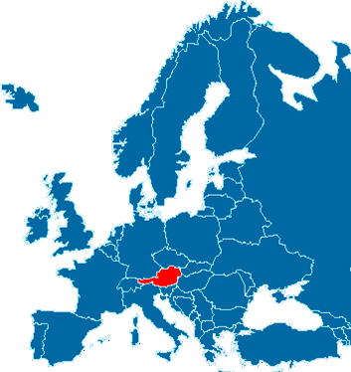

Österreich in Kürze

Gebiet: ca. 84.000 km²

Österreich hat 8 Nachbarstaaten: Tschechische Republik, Slowakei, Ungarn, Slowenien, Italien, Schweiz, Liechtenstein, Deutschland

Bevölkerung: 8,2 Mill.

Hauptstadt: Wien

Bundesländer: 9 – Wien, Niederösterreich, Burgenland, Steiermark, Kärnten, Salzburg Oberösterreich, Tirol, Vorarlberg

Sprachen: Deutsch (95,5%), sechs autochthone Volksgruppen. Englisch ist die führende Fremdsprache im Bildungssystem.

Religion: Österreich ist ein nach wie vor überwiegend katholisch geprägtes Land. Bei der Volkszählung 2001 bekannten sich 73,7% der ÖsterreicherInnen zum römisch-katholischen Glauben.

Topographie und Klima: In diesem Kernland Europas überschneiden sich vielfältige Landschafts-, Klima- und Vegetationsformen mit Hoch-und Mittelgebirgszonen sowie Hügelland und Ebene. Österreichs höchster Berg ist der Großglockner (3.797 m), der längste Fluss ist die Donau. Österreich liegt in der gemäßigten Klimazone mit Übergängen vom gemäßigten atlantisch beeinflussten Westen bzw. Nordwesten zum kontinental geprägten Osten. Österreich zählt zu den waldreichsten Ländern Europas.

Wirtschaft: Von der Almwirtschaft über eine bedeutende Waldwirtschaft geht die Landwirtschaft über in eine Zone der Viehhaltung, des intensiven Feldbaus und der Obst- und Weinwirtschaft. Österreich ist ein hochtechnisiertes Land, das in vielen Industriezweigen erfolgreich tätig ist. Weitere Schwerpunkte sind der Fremdenverkehr und die Dienstleistungen. Mehr Informationen unter: www.bka.gv.at/DocView.axd?CobId=15718

Austria – Basic Facts

Area: approx. 84,000 km²
Austria shares its borders with 8 other countries: the Czech Republic, Slovakia, Hungary, Slovenia, Italy, Switzerland, Liechtenstein, Germany

Population: 8.2 million

Capital: Vienna

Provinces: 9 – Vienna, Lower Austria, Burgenland, Styria, Carinthia, Salzburg, Upper Austria, Tyrol, Vorarlberg
Languages: German (95.5%), six autochthonous ethnic groups. English is the leading second language in the educational system and thus widely understood and spoken.

Religion: Austria remains a predominantly Catholic country. In the 2001 census 73.7 % (about 6 million) of the population indicated that they were Roman Catholic.

Topography: Austria’s landscapes range from the peaks of the Alps to hills and plains. Austria’s highest mountain is the Grossglockner (3,797 m); its longest river is the Danube.

Climate: Austria has a Central European climate with distinct seasons. The temperature in the summer may exceed 30°C and sometimes fall as far as -20°C during the winter.

Economy: Agriculture includes pastoral farming in the high Alps, a very important forestry industry, cattle ranching, as well as intensive crop, orchard and vineyard cultivation in the valleys. Austria is also a high-tech country which is successful in many different industries (i.e. the paper, chemical, textile and electronic industry). Another concentration is in tourism and services. In summer and winter Austria is a popular holiday destination. For further information: www.bka.gv.at/DocView.axd?CobId=27026

Das Bundesland Niederösterreich

Das Bundesland Niederösterreich, in dem sich unsere Hochschule befindet, ist das nordöstlichste der neun Bundesländer in Österreich. Seit 1986 ist St. Pölten die Hauptstadt des Bundeslandes und damit die jüngste Österreichs. Davor war Wien die Hauptstadt von Niederösterreich, obwohl Wien nicht Teil des Bundeslandes ist. Mit einer Fläche von ca. 19.000 km² und einer Bevölkerung von 1,6 Millionen ist Niederösterreich das größte Bundesland in Österreich und die Bevölkerung betreffend das zweitgrößte nach Wien, das auch ein Bundesland ist. Niederösterreich ist in vier Regionen eingeteilt: Waldviertel, Mostviertel, Industrieviertel und Weinviertel. Die Wachau, die sich zwischen Melk und Krems befindet, ist für ihre Landschaft, ihre Kultur und ihren Wein bekannt.

Niederösterreich ist mit seinen zahllosen Kulturstätten nicht nur das geschichtliche Herz Österreichs, sondern auch aus wirtschaftlichen Gesichtspunkten von Bedeutung. Es bringt einen Großteil der landwirtschaftlichen Produktion Österreichs hervor und besitzt einen hoch entwickelten Industriesektor.

Niederösterreich hinterlässt bei Besuchern eine faszinierende Vielfalt an Eindrücken, sodass man immer wieder zurückkommen möchte, sobald man einmal da gewesen ist. Die unterschiedlichen Urlaubsmöglichkeiten reichen von Radfahren und Wandern in landschaftlicher Vielfalt bis hin zur Kunst und Kultur oder zum „Weinherbst“ – einem Fest über Wein und Herbst, wenn sich die Blätter verfärben.

Ganz gleich zu welcher Jahreszeit, man kann sicher sein, dass Niederösterreich immer etwas Interessantes anzubieten hat. Mehr Informationen unter: www.niederoesterreich.at
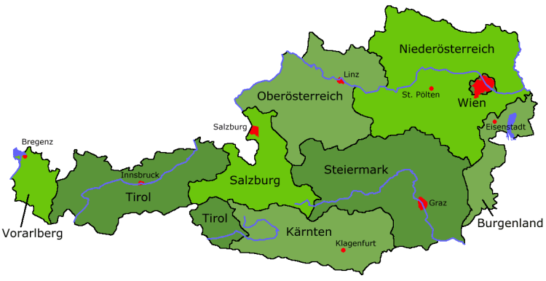
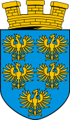
Landeswappen von Niederösterreich

Coat of arms of Lower Austria

The Province of Lower Austria
The province of Lower Austria, where our college is located, is the northeast state of the nine federal provinces in Austria. The capital since 1986 is St. Pölten (most recent capital town in Austria), but formerly, the capital of Lower Austria was Vienna, even though Vienna is not properly part of Lower Austria. With a land area of around 19,000 km² and a population of 1.6 million people, it is the largest state in Austria, and in terms of population second only to Vienna (which also is a federal state). Lower Austria is divided into four regions: Waldviertel, Mostviertel, Industrieviertel and Weinviertel. The Wachau valley, situated between Melk and Krems, is famous for its landscape, culture and wine.

Lower Austria is not only the historical heart of Austria, with countless cultural points of interest, it is also important from an economic point of view, for this province generates a bulk of Austria’s agricultural produce as well as featuring a highly developed industrial sector.

Visitors here are left with such a fascinating kaleidoscope of impressions that once they have been here, they always try and find a reason to return. The possibilities for holidays are so varied; from bicycling and hiking in a variety of landscapes, to art and culture, or to the “Weinherbst” – a celebration to wine and autumn, when the leaves turn colour and the wine is stored in the cellars.

No matter at what time of year you come, you can be sure that Lower Austria will always have something of interest to offer. For further information: www.niederoesterreich.at

Die Stadt Krems

Krems an der Donau liegt in Niederösterreich und ist ca. eine Stunde von Wien entfernt. Mit ihren 25.000 EinwohnerInnen blickt die Stadt auf eine mehr als 1000jährige Geschichte zurück und ist für den Weinbau bekannt. Krems ist das „Tor“ zur Wachau, einem der bekanntesten Weinbaugebiete Österreichs und Teil des UNESCO Weltkulturerbes. Der historische Kern von Krems ist einer der schönsten in Europa. Über die Jahrhunderte haben Bauherrn und Architekten ein einzigartiges Stadtbild geschaffen, welches gepflegt und gut erhalten wurde. Krems ist eine der charmantesten Städte Österreichs mit einer malerischen Landschaft und reich an geschichtlichen sowie kulturellen Schätzen.

Die Stadt besitzt eine reichhaltige und etablierte zeitgenössische Kunst- und Kulturszene. Diese umfasst die „Kremser Kunstmeile“ mit ihrem Karikaturmuseum (www.karikaturmuseum.at) und der „Kunsthalle Krems“ (www.kunsthalle.at), welche interessante Ausstellungen beherbergt.

Die Österreichische Filmgalerie (www.kinoimkesselhaus.at) ist die einzige Institution in Österreich, die ein Programmkino in einem alten Kesselhaus mit digitaler Filmrestaurierung kombiniert. Das „Weinstadtmuseum“ (www.weinstadtmuseum.at) mit der “Gozzoburg”, eines der bedeutendsten mittelalterlichen Gebäude in Europa, erweckt die Geschichte der alten Weinstadt Krems zum Leben. Diese Museen, gemeinsam mit dem niederösterreichischen Donau Festival, dem Ost-West Musik Festival und dem Wachauer Film Festival, ziehen jedes Jahr tausende BesucherInnen an.

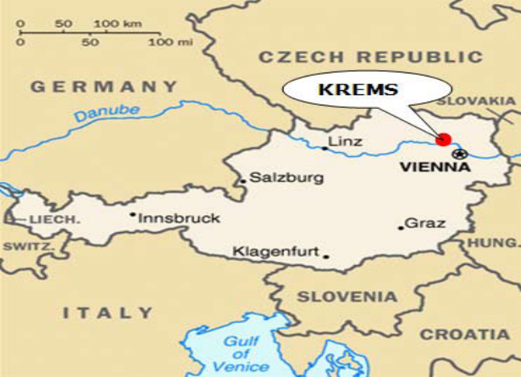
Aufgrund der Donau-Universität, einer Fachhochschule und einer Vielzahl von weiterführenden Schulen ist Krems ein wichtiges Bildungszentrum in Österreich. Die mehr als 9.000 SchülerInnen und StudentInnen haben am Leben in der Stadt einen großen Anteil.

Mehr Informationen unter: www.krems.gv.at

The City of Krems
Krems on the River Danube is located in Lower Austria and approx. one hour from Vienna. With its 25,000 inhabitants, Krems looks back on a more than 1000-year old history and is famous for its wine-growing industry. It is the “door” to the “Wachau”, one of Austria’s most well-known wine-growing areas, listed by UNESCO as a world cultural heritage. The historical centre of Krems is one of the most beautiful in Europe. Over the centuries, builders and architects have created a unique cityscape that has been lovingly cared for and preserved. Krems is one of Austria’s most charming cities and offers a picturesque landscape and is a host of historical and cultural treasures.

The city features a rich, established contemporary art and cultural scene, which includes the “Krems Cultural Mile” with its Caricature Museum (www.karikaturmuseum.at) and the “Kunsthalle Krems” (www.kunsthalle.at) which houses interesting exhibitions.

The Austrian Film Gallery (www.kinoimkesselhaus.at) is the only institution in Austria with the combination of a cinema located in an old boiler house and a digital film restoration office at one spot. The “Weinstadtmuseum” (www.weinstadtmuseum.at), with the “Gozzoburg”, one of the most important medieval buildings in Europe, brings the history of the wine town Krems alive. These museums, together with Lower Austria’s Danube Festival, the East-West Music Festival and the Wachau Film Festival, attract many thousands of visitors every year.

Because of the site of the Danube University, a technical college and a broad range of secondary schools, Krems is a major center of Austrian education. The more than 9,000 secondary and university students play a vital part in the life of this city.

For further information: www.krems.gv.at

Geld
In Österreich gilt der EURO als offizielles Zahlungsmittel. 1 € = 100 Cent.
Kreditkarten sind weitgehend akzeptiert. Wenn Ihre Bankomatkarte das Maestro oder Cirrus Symbol aufweist, dann kann sie in allen Geldautomaten verwendet werden.

Anreise

Mit dem Flugzeug: Um Ihre Anreise nach Krems vom Flughafen Wien Schwechat reibungslos zu gestalten, ist es wichtig, dass Sie Ihre Ankunft in Schwechat vor 18.00 Uhr einplanen.

Von dort nehmen Sie entweder den Bus oder den Zug nach WIEN MITTE. Dort steigen Sie in die U-Bahn U4 (Richtung Heiligenstadt). In Spittelau steigen Sie dann in den Zug nach Krems um. Direkte Züge nach Krems verkehren jede Stunde, allerdings nur bis 22.00 Uhr. Nähere Informationen finden Sie unter: www.oebb.at

Geben Sie „Flughafen Wien Schwechat“ und „Krems/Donau“ ein. Dann erhalten Sie detaillierte Reiseanweisungen.

Bahn: Vom Bahnhof den Kremsfluss entlang, etwa 20 Minuten Fußweg

Stadtbus: Linie 2, Station Päd. Hochschule

Auto: S5, Ausfahrt Krems-Zentrum, rechts in die Austraße bis zur Göttweigergasse (erste Straße rechts), diese geradeaus bis zur „Kirchl. Päd. Hochschule“.

Wieselbus: Mit dem Wieselbus kann man von St. Pölten, Hollabrunn, Gmünd, Waidhofen/Thaya und einigen Orten, die am Weg dieser Routen liegen, anreisen. Die Wieselbushaltestellen der Linien C, E und F sind 15 Gehminuten vom Campus entfernt. Mehr Information unter: www.wieselbus.at

Lebenskosten
Österreich befindet sich bei den monatlichen Lebenshaltungskosten im europäischen Mittelfeld. Die meisten Erasmus-Studierenden benötigen während ihres Aufenthalts in Krems ca. € 400 bis € 600 pro Monat (inkl. Unterkunft).
Wohnen: ca. € 235 (exkl. Essen)
Verpflegung: ca. € 200 – € 300

Money
In Austria the EURO is the official means of payment.
1 € = 100 cents.
Credit cards are widely accepted; if your cash card features the Maestro or Cirrus symbol it can be used at all cash machines.

Transport Links
Arriving by Plane: If you want to have a stress-free journey to Krems from Vienna airport, it is important to arrive at the airport by 6 pm at the latest.
From the airport take either the bus or the train to WIEN MITTE. Change here and take the U4 underground line (towards Heiligenstadt). Get off at Spittelau and take the train to Krems. There are direct trains to Krems leaving every hour, but the last train is at 10 pm. For further information use the following website: www.oebb.at

Type in “Flughafen Wien Schwechat“ to „Krems/Donau“. It will give you a detailed plan of your journey.

By Train: Leave the train station and follow the Krems river downstream for about 20 minutes on foot.

By City Bus: Take the number 2 bus from the station and get off at “Pädagogische Hochschule”.

By Car: S5, Exit Krems-Zentrum, turn right into Austraße, follow this road until Göttweigergasse (the first street on your right), continue on this road until you reach the University College.

By Wieselbus: Take the Wieselbus to Krems from
St. Pölten, Hollabrunn, Gmünd, Waidhofen/Thaya and from some other places that lie en route. The Wieselbus stop is 15 minutes on foot from the campus. For more information: www.wieselbus.at

Living Costs
The monthly cost of living in Austria is that of the European average. Most Erasmus students will need approx. € 400 – € 600 per month (including accommodation) during their stay in Krems.
Accommodation: approx. € 235 (excl. meals)
Food: approx. € 200 – € 300

Unterbringung
Das Studentenheim mit 120 Einzelzimmern befindet sich mit direktem Zugang zur Kirchlichen Pädagogischen Hochschule östlich des Zentrums der Stadt Krems, im modernen Stadtteil Mitterau. Ein einladender Innenhof mit Biotop sowie große Grünflächen laden zum Verweilen im Freien ein. Derzeit sind alle Zimmer mit Waschgelegenheit ausgestattet. Es gibt eigene Dusch- und WC-Räume in jedem Stockwerk. Umbaumaßnahmen sind in Planung.
Auf Wunsch ist ein kostenloser Internetanschluss für mitgebrachte Notebooks (WLAN) möglich. Den Erasmus Studierenden steht eine Küche im Studentenheim zur Verfügung, wo sie selbst kochen können. Bettwäsche wird zur Verfügung gestellt, Handtücher hingegen nicht. Fahrräder können am Campus abgestellt werden. Das Parken von Autos ist nahe der Hochschule möglich.

Die Anmeldung richten Sie bitte an: maria.wannerer@kphvie.at
gerald.kolm@kphvie.at

Adresse:
Studentenheim der Kirchlichen Pädagogischen Hochschule Wien/Krems
Campus Krems-Mitterau
Rechte Kremszeile 50
A-3500 Krems, AUSTRIA

Verpflegung
Dem Studentenheim ist eine Mensa angeschlossen, die allen Studierenden und Lehrenden von Montag bis Freitag zur Verfügung steht.

Neben den Mittagsmenüs werden im Buffet auch verschiedene kalte und warme Snacks, Salate und Getränke an- geboten.

Mehr Informationen unter:
http://krems.kphvie.at/de/campus/mensa.html

Im Krankheitsfall
Für die medizinische Betreuung im Krankheitsfall stehen in Krems mit dem Landesklinikum ein Spital und darüber hinaus viele niedergelassene praktische Ärzte bzw. Fachärzte, die auch Wochenenddienst anbieten, zur Verfügung.

Accommodation
The student hall of residence has 120 single rooms and is directly attached to the University College of Teacher Education. It lies east of Krems town centre, in the modern district of Mitterau. It has an inner courtyard complete with a biotope and green areas where you can relax outdoors. At the moment all rooms are fitted with wash basins. There are shower and toilet facilities on each floor. Renovation of the building is currently being planned.
There is free internet access for your notebook (WLAN). Erasmus students have a kitchen where they can cook. Bed linen is provided, towels are not. Bikes can be stored on college premises. Parking of private cars is possible close to the college.
Please send applications to: maria.wannerer@kphvie.at
gerald.kolm@kphvie.at
Address:
Studentenheim der Kirchlichen Pädagogischen Hochschule Wien/Krems
Campus Krems-Mitterau
Rechte Kremszeile 50
A-3500 Krems, AUSTRIA

Food
There is a cafeteria attached to the student hall of residence and it is open to all students and teachers from Monday to Friday.

In addition to lunch there is a café which serves various cold and warm snacks, salads and drinks.

For more information: http://krems.kphvie.at/de/campus/mensa.html

In case of illness
If you need medical assistance in cases of illness in Krems, there is a clinical centre at the hospital. Krems also has many resident general practitioners and specialists, some of which are on duty at weekends.

Notrufnummern
Feuerwehr: 122
Polizei: 133
Rettung: 144
Ärztenotdienst: 141
Euro-Notruf: 112

Diese Notrufnummern sind von öffentlichen Telefonzellen auch ohne Münzeinwurf oder Telefonwertkarte wählbar.

Versicherung

Mit bestimmten Staaten bestehen Sozialversicherungsabkommen. Erkundigen Sie sich VOR Ihrer Ankunft in Österreich bei Ihrem Versicherungsträger nach bilateralen Übereinkommen. Wenn Sie aus einem dieser Länder kommen, benötigen Sie nur einen sogenannten „Betreuungsschein", bzw. eine E-Card der Krankenkassen aus dem Heimatland. Mit diesem Schein müssen Sie sich in Österreich nicht extra versichern lassen.

Besondere Bedürfnisse

Der Campus der Hochschule ist barrierefrei. Viele Unterrichtsräume sind mit dem Lift zu erreichen. Um Ihren Aufenthalt sorgfältig planen zu können, ersuchen wir Sie um rechtzeitige Kontaktaufnahme mit dem internationalen Büro.

Finanzielle Unterstützung
Erfahrungsgemäß reicht das von Ihrer Heimatinstitution gewährte Erasmus Stipendium, um die laufenden Kosten zu decken. Wir unterstützen incoming Erasmus Studierende, indem wir ihnen finanzielle Zuschüsse zu Exkursionen und/oder Sportwochen gewähren.

Studienberatung
Die Modulübersicht der einzelnen Studiengänge und die Modulbeschreibungen sollen Ihnen helfen, sich über das Studienangebot zu informieren.

In der Orientierungsphase (die ersten zwei Tage jedes Semesters) erfolgt die individuelle Beratung und die Erstellung eines Stundenplans durch Mitglieder des internationalen Büros. Der Besuch dieser Einführungstage und der inskribierten Kurse ist verpflichtend.

Emergency numbers
Fire Department: 122
Police Department: 133
Ambulance: 144
Emergency doctor: 141
Euro emergency number: 112

In a case of emergency, these numbers can be called free of charge from any public phone box.

Insurance

Some countries have a social security agreement with Austria. Ask your insurance company about bilateral agreements BEFORE arriving in Austria. If you come from one of these countries, you will only need a health certificate or European Health Insurance Card from your home country. If you have this certificate or card, you are not required to insure yourself additionally in Austria.

Special needs

The campus at the University College is accessible to all. All classrooms can be accessed by lift. In order to plan your stay well, please contact the international office in good time.

Financial support

Experience tells us that the grant awarded by your home institution is enough to live off. We support incoming Erasmus students financially by awarding small grants for trips and/or week-long sporting trips.

Advice for students

The module overviews for each degree course and the module descriptors are there to inform you about what is on offer.

During the orientation phase (the first two days of every semester) members of the international office are there to give you individual advice and will help you put your timetable together. Attendance of these introduction days and of all courses in which a student is enrolled is considered mandatory.

ECTS Credits
Das European Credit Transfer System wird dazu verwendet, um den durchschnittlichen Arbeitsaufwand für eine bestimmte Lehrveranstaltung zu messen. Die Anzahl der ECTS credits für eine Lehrveranstaltung berücksichtigt nicht nur die Anwesenheit im Kurs sondern auch Lern-, Vor- und Nachbereitungsaufwand, Hausarbeiten, Prüfungsvorbereitung usw. Die durchschnittliche Arbeitslast pro Semester beträgt 30 ECTS. Internationale Studierende sollten ihr internationales Büro kontaktieren, um die Anzahl der für das Studium an der Hochschule benötigten ECTS credits zu erfahren.

ECTS Learning Agreement

Jeder incoming Erasmus Studierende hat ein von der Heimat- und Gastinstitution genehmigtes „ECTS Learning Agreement“. Änderungen können nur im ersten Monat eines Semesters vorgenommen werden und müssen auch von beiden Institutionen bewilligt werden.

Transcript of Records

Am Ende jedes Semesters erhalten die Studierenden ein „Transcript of Records“. Dieser Bericht enthält die Anzahl der Wochenstunden, die ECTS credits und die Noten.

Sprachliche Voraussetzungen
Die Lehrveranstaltungen werden bis auf wenige Ausnahmen grundsätzlich in deutscher Sprache gehalten. Die Beherrschung der deutschen Sprache ist daher Voraussetzung für den Studienerfolg.

Wir bieten kostenlose Deutschkurse an, die sich an Ihrem Wissensstand orientieren
(GERS – A1 – B2). Außerdem werden Sie mit Ihrem „Buddy“ eine wertvolle Unterstützung bei der Orientierung in Ihrer neuen Lernumgebung erhalten.

Verwenden Sie den Raster zur Selbstbeurteilung des GERS (Gemeinsamer Europäischer Referenzrahmen für Sprachen):

http://www.coe.int/T/DG4/Portfolio/?M=/main_pages/levels.html (Raster zur Selbstbeurteilung – in verschiedenen Sprachen)

ECTS Credits
The European Credit Transfer System is used in order to measure a student’s workload in a particular course. The number of ECTS credits attributed to a course reflects not only the contact hours in class but all study work (preparation, assignments, projects, exams etc.) related to a course. The normal workload per semester is 30 ECTS. International students should contact their international office to know the number of ECTS credits they are required to achieve during their stay at the University College.

ECTS Learning Agreement
Each incoming Erasmus student has an ECTS learning agreement approved by the sending and receiving institution. Changes to this agreement can only be made during the first month of a semester and must also be approved by both institutions.

Transcript of Records
Students will receive a transcript of records for their studies after the end of each semester. The report shows the number of hours per week, ECTS credits and grades.

Necessary language requirements
Most classes, with a few exceptions, are taught in German. In some classes Erasmus students may give presentations in English. It is therefore necessary to master the German language to be able to study successfully.

We offer free German language courses which are tailored to your needs and current knowledge (CEFR – A1 – B2). In addition you are paired up with a “buddy” who is there to give you valuable support as you settle into your new learning environment.

To determine your language competence use the self assessment grid of the CEFR (Common European Framework of Reference for Languages):

http://www.coe.int/T/DG4/Portfolio/?M=/main_pages/levels.html (Self Assessment Grid – in different languages)

Internationale Programme

An der Kirchlichen Pädagogischen Hochschule gibt es bis zum gegenwärtigen Zeitpunkt noch keine internationalen Programme eigens für nicht Deutsch sprechende Studierende. Es ist jedoch möglich, aus dem gesamten Angebot an Lehrveranstaltungen jene zu wählen, die man auch mit nur geringen Sprachkenntnissen bewältigen kann. Solche Veranstaltungen finden Sie z.B. in den Bereichen „Musikerziehung“, „Bildnerische Erziehung“, „Werkerziehung“, „Bewegung und Sport“. Auch sämtliche Veranstaltungen der Fachausbildung in Englisch werden in englischer Sprache angeboten.

Für incoming Studierende wird das Seminar „European Village“ in englischer und deutscher Sprache angeboten.

Praktika
Für incoming Studierende werden Unterrichtspraktika an den Praxisschulen der Hochschule (Grundschule u. Sekundarstufe 1) und an Schulen im Umkreis der Hochschule organisiert. Sie können diese Unterrichtspraktika entweder in Form von Tagespraktika oder als Blockpraktika absolvieren. Unterrichtspraktika können aus Hospitationen, Teamunterricht mit der Klassenlehrerin/dem Klassenlehrer oder selbstständigen Unterrichtsstunden bestehen und in allen Fächern stattfinden, die an österreichischen Schulen gelehrt werden.

Ferien
Weihnachtsferien: 23. Dezember – 7. Jänner
Semesterferien: 1. Februarwoche
Osterferien: Beginn – eine Woche vor Ostersonntag, Ende – Dienstag nach Ostern
Pfingstferien: Samstag – Dienstag
Sommerferien: 1. Juli – 30. September

Gesetzliche Feiertage
Nationalfeiertag: 26. Oktober
Allerheiligen und Allerseelen: 1. und 2. November
Landesfeiertag (Landespatron): 15. November
Maria Empfängnis: 8. Dezember
Tag der Arbeit: 1. Mai
Christi Himmelfahrt: 2. Donnerstag vor Pfingsten
Fronleichnam: 2. Donnerstag nach Pfingsten

International courses
At present the University College of Teacher Education does not offer any international courses for students who do not speak German.

However from the classes on offer, it is possible to select those for which little knowledge of German is necessary. For example music, art, ICT, crafts and design, physical education etc. All classes for English teachers are taught in English.

Incoming students attend the “European Village” classes which are taught in English and German.

Teaching practice

We organise teaching practice for our incoming students at the University College’s own practice schools (primary and lower secondary) and also at schools in the surrounding area. Teaching practice is organised as either daily or block placements. Teaching practice can be done in all subject areas that are taught in Austrian schools and can take the form of observations, team-teaching with the class teacher or independent teaching.

Holidays

Winter Holiday Break: December 23rd – January 7th

Semester Break: 1st week of February

Easter Holiday Break: begins 1 week before Easter Sunday and ends on the Tuesday after Easter Monday

Pentecost: Saturday – Tuesday

Summer Break: July 1st – September 30th

State Holidays

Austrian National Holiday: October 26th

All Saints und All Souls Day: November 1st and 2nd

Lower Austrian Saint’s Day: November 15th

Immaculate Conception: December 8th

Labour Day: May 1st

Ascension: 2nd Thursday before Whitsun/Pentecost

Corpus Christi: 2nd Thursday after Whitsun/Pentecost

Studienjahr
Wintersemester: 1. Oktober – Ende Jänner
Sommersemester: Mitte Februar – Ende Juni

Bewerbungsfristen
Für das Wintersemester: 15. Juni
Für das Sommersemester: 25. November

Allg. Informationen über die Hochschule
Die Kirchliche Pädagogische Hochschule Wien/Krems (KPH) ist eine private Institution unter der Trägerschaft der Erzdiözese Wien, der Diözese St. Pölten und der evangelischen Kirche. Sie versteht sich als Lehr- und Forschungsstätte für den Schul- und Erziehungsbereich. An der KPH werden LehrerInnen für die Grund- und Hauptschule, die Polytechnische Schule und die Allgemeine Sonderschule sowie LehrerInnen für den Religionsunterricht christlicher Kirchen ausgebildet. Die Hochschule bietet für Lehrende aller Schulsparten bzw. Fächer Fort- und Weiterbildung an.
Die KPH baut auf der Tradition von acht vormaligen Pädagogischen und Religionspädagogischen Akademien und Instituten auf, die seit Ende der 1960er Jahre bestanden. Sie wurde offiziell am 1. Oktober 2007 eröffnet und umfasst drei Campus, von denen sich zwei in Wien im 18. und 21. Gemeindebezirk befinden: Wien-Strebersdorf und Wien-Gersthof. Der dritte Campus liegt im niederösterreichischen Donautal in Krems-Mitterau. Das Rektorat hat seinen Sitz in der Singerstraße im ersten Wiener Gemeindebezirk.

KPH in Zahlen
ca. 1.500 Studierende in der Erstausbildung
ca. 18.400 Studierende in der Fort- und Weiterbildung
ca. 360 Lehrende, davon ca. 200 Lehrende als Stammpersonal
81 Mitglieder des Verwaltungspersonals

Studienangebote
Das Studienprogramm (akademischer Grad: BEd.) umfasst 6 Semester mit einer Anzahl von insgesamt 180 ECTS und unterteilt sich in folgende Kategorien:

Academic year
Winter term: October 1st – end of January
Summer term: mid-February – end of June

Application deadlines
For Winter term: June 15th
For Summer term: November 25th

General information about the College
The University College of Teacher Education Vienna/Krems (KPH) is a private institution, established by the Archdiocese of Vienna, which is responsible for funding it together with the Diocese of St. Pölten, the Protestant Churches (Lutheran and Reformed Church), the Orthodox Churches, the Oriental Orthodox Churches and the Old-Catholic Church. It is a place of teaching, learning and research for the education sector. At the KPH teachers are trained for primary, secondary, polytechnic and special needs schools, as well as for Christian religious instruction. The KPH offers in-service training to teachers from all branches of education and in all subjects.

The KPH builds upon the tradition of eight former pedagogical and religious academies and in-service institutions which were in place from the end of the 1960s up until 2007. The University College was inaugurated on 1st October 2007. It comprises three campuses, two of which are located in Vienna's 21st and 18th districts, in Wien-Strebersdorf and Wien-Gersthof respectively. The third campus, Krems-Mitterau, is situated in the Lower Austrian Danube valley. The rectorate has its main office in the Singerstraße in Vienna's first district.

Facts and Figures about the KPH
approx. 1,500 undergraduates
approx. 18,400 in-service or further training
approx. 360 teachers, around 200 of which are permanent staff
81 members of administrative staff

Programmes offered
The study programme (degree: BEd.) covers a period of 6 semesters with a total of 180 ECTS and is divided into the following categories:

Lehramt an Volksschulen (6. – 10. Lebensjahr)
Das Ziel des Programms besteht darin, die Studierenden zu befähigen, sich Kompetenzen in allen Lehrplangebieten der Volksschule anzueignen einschließlich Bildnerischer Erziehung, Fremdsprachen (Englisch, Französisch), Deutsch, Mathematik, Musikerziehung, Bewegung und Sport, Religion, soziale, ökologische und wissenschaftliche Erziehung sowie soziale und persönliche Gesundheitserziehung. Das Studium umfasst weiters Module, die eine fundierte Auseinandersetzung mit Geschichte und Philosophie der Pädagogik, mit Entwicklungspsychologie, pädagogischer Psychologie, pädagogischer Soziologie sowie mit wichtigen pädagogischen Konzepten und Fragestellungen gewährleisten. Die schulpraktische Ausbildung in den Praxisschulen bildet eine zentrale Säule des Lehramtsstudiums.

Lehramt an Hauptschulen (10. – 14. Lebensjahr)
Das Ziel des Programms besteht darin, die Studierenden zu befähigen, sich Kompetenzen in einem Hauptgegenstand (Englisch, Deutsch oder Mathematik) sowie in einem Zweitfach (Bildnerische Erziehung, Informatik, Geografie und Wirtschaftskunde, Biologie und Umweltkunde, Geschichte und Sozialkunde, Musikerziehung, Physik, Chemie, Bewegung und Sport, Religion) anzueignen. Das Studium umfasst weiters Module, die eine fundierte Auseinandersetzung mit Geschichte und Philosophie der Pädagogik, mit Entwicklungspsychologie, pädagogischer Psychologie, pädagogischer Soziologie sowie mit wichtigen pädagogischen Konzepten und Fragestellungen gewährleisten. Die schulpraktische Ausbildung in den Praxisschulen bildet eine zentrale Säule des Lehramtsstudiums.

Lehramt an Sonderschulen (6. – 15. Lebensjahr)
Das Ziel des Programms besteht darin, die Studierenden zu befähigen, sich Kompetenzen in allen Lehrplangebieten der Sonderschule anzueignen. Das Studium umfasst weiters Module, die eine fundierte Auseinandersetzung mit Geschichte und Philosophie der Pädagogik, mit Entwicklungspsychologie, pädagogischer Psychologie, pädagogischer Soziologie sowie mit wichtigen pädagogischen Konzepten und Fragestellungen gewährleisten. Die schulpraktische Ausbildung in den Praxisschulen bildet eine zentrale Säule des Lehramtsstudiums.

Lehramt an Polytechnischen Schulen
(14. – 15. Lebensjahr)
Das Ziel des Programms besteht darin, die Studierenden zu befähigen, sich Kompetenzen in einem

Primary School Teacher Education
(ages 6 – 10)
The aim of the programme is to enable the student teacher to acquire a mastery and competence in all of the curriculum areas of the Primary School, inclusive of Arts, Foreign Languages (English and French), German, Mathematics, Music, Physical Education,
Religious Education, Social, Environmental and Scientific Education, Social, Personal and Health Education. In addition, classes dealing with the History of Education, the Philosophy of Education, Developmental Psychology, Educational Psychology and the Sociology of Education are part of the programme. Students will explore and evaluate major educational issues. School placement is an integral course component.

Lower-Level Secondary School Teacher Education
(ages 10 – 14)
The aim of the programme is to enable the student teacher to acquire a mastery and competence in a major subject (English, German or Mathematics) and a second subject (Arts, Computer Science, Geography, Biology, History, Music, Physics, Chemistry, Physical Education, Religious Education). In addition, classes dealing with the History of Education, the Philosophy of Education, Developmental Psychology, Educational Psychology and the Sociology of Education are part of the programme. Students will explore and evaluate major educational issues. School placement is an integral course component.

Special Needs School Teacher Education
(ages 6 – 15)
The aim of the programme is to enable the student teacher to acquire a mastery and competence in all of the curriculum areas of Special Needs Education. Classes dealing with the History of Education, the Philosophy of Education, Developmental Psychology, Educational Psychology and the Sociology of Education are part of the programme. Students will explore and evaluate major educational issues. School placement is an integral course component.

Polytechnic School Teacher Education

(ages 14 – 15)

The aim of the programme is to enable the student

teacher to acquire a mastery and competence in a major

Hauptgegenstand (Englisch, Deutsch oder Mathematik) sowie in einem Zweitfach (Religion, Bewegung und Sport, Berufsorientierung und Lebenskunde, Politische Bildung und Wirtschaftskunde, Naturkunde, Ökologie und Gesundheitslehre) anzueignen. Das Ziel dieses Berufsvorbereitungsjahres ist es, die SchülerInnen für den Übertritt in eine Lehre und Berufsschule bestmöglich zu qualifizieren sowie für den Übertritt in weiterführende Schulen zu befähigen. Besondere Bedeutung kommt den individuellen Interessen, Fähigkeiten und Fertigkeiten der SchülerInnen zu.

Fort- und Weiterbildungskurse für PädagogInnen in jeder Schulart, in Kindergarten- und Erwachsenenbildung – www.kphvie.at/fortbildung

Notenskale der Hochschule
In Österreich besteht eine fünfteilige
Notenskala:
1 – Sehr gut
2 – Gut
3 – Befriedigend
4 – Genügend
5 – Nicht Genügend

Studieneinrichtungen
An jedem Campus der KPH stehen den Studierenden Computer zur Verfügung. Sie erhalten ein Passwort, das es Ihnen auch ermöglicht, Druckaufträge zu erteilen. Sie können auch kostenlos einen Internetanschluss (WLAN) für mitgebrachte Notebooks bekommen.

Informationen über die Bibliothek am Campus Krems-Mitterau finden Sie unter:
http://krems.kphvie.at/de/bibliothek.html

Hochschülerschaft
Die Mitgliedschaft in der Hochschülerschaft ist für in- und ausländische Studierende verpflichtend. Der Mitgliedsbeitrag von € 16,86 ist zu Beginn jedes Semesters zu entrichten und ist Voraussetzung für eine gültige Inskription. Angebote der ÖH können Sie auf der Website www.oeh.ac.at finden.

Die Studierendenvertretung des Campus Krems- Mitterau ist bemüht, internationale Studierende in ihre Aktivitäten einzubeziehen (z.B. Tanzveranstaltungen, Kränzchen oder Exkursionen).

subject (English, German or Mathematics) and a second subject (Religious Education, Physical Education, Career Orientation and Life skills, Political Education and Economics, Natural History, Ecology and Health). The purpose of the pre-vocational year is to qualify the pupils for transition to apprenticeship training or continuing education. Special attention is being paid to the individual pupil's interests, abilities and skills.

In-Service Teacher Training Courses for teachers of all school types, kindergarten teachers, social education workers – www.kphvie.at/fortbildung

The college’s grading system
In Austria there are five grades:
1 – Very good
2 – Good
3 – Fair
4 – Satisfactory
5 – Unsatisfactory

Facilities for students
At each of the KPH campuses students have access to computers. Students receive a password which also allows them to print. It is also possible to have free wireless internet access for their notebooks.

More information about the library at the Campus Krems-Mitterau can be found here:
http://krems.kphvie.at/de/bibliothek.html

Students' Union
It is compulsory for all internal and foreign students to be a member of the Students' Union. The membership fee is € 16.86 and must be paid at the beginning of each semester. It must be paid in order to fully register at the university. You can find information about the Austrian Students' Union (ÖH) at www.oeh.ac.at.

The Students' Union representatives in Krems make an effort to include international students in their activities (e.g. dance events, parties or excursions).

Meldepflicht
Bei einem mehr als 3-monatigen Aufenthalt in Österreich müssen Sie Ihren Aufenthalt in Österreich innerhalb der ersten 3 Monate bei der zuständigen Behörde (Magistrat der Stadt Krems, Obere Landstraße 4, 3500 Krems) anzeigen und erhalten eine Anmeldebescheinigung. Zu dieser Anmeldung sind folgende Unterlagen vorzulegen:

- ausgefülltes und unterschriebenes Antragsformular (erhältlich an der KPH)
- gültiger Personalausweis oder Reisepass
- Nachweis einer ausreichenden Krankenversicherung (z.B. Europäische Krankenversicherungskarte, Versicherungspolizze)
- Nachweis ausreichender finanzieller Mittel (z.B. Bestätigung über die Zuerkennung des Erasmus-Stipendiums)
- Aufnahmebestätigung der Bildungseinrichtung (wird von der KPH ausgestellt)
- 1 EU Standard Passfoto 3,5 x 4,5 cm bis 4 x 5 cm
- Gebühr € 15,-

Sport und Freizeit
In der Nähe der KPH befinden sich eine Kunsteisbahn (Winter) sowie ein Sommer- und Hallenbad und eine Kletterhalle. Radwege entlang der Donau erfreuen sich großer Beliebtheit. Gegen Gebühr ist es möglich, von einigen Verleihern Fahrräder auszuborgen.
Incoming Studierende können an im Rahmen der Ausbildung Bewegung und Sport angebotenen Lehrveranstaltungen (Schwimmen, Basketball, Trendsportarten) teilnehmen.
Wanderwege warten auf Sie (z.B. nach Dürnstein, Stift Göttweig etc). Während der warmen Jahreszeit von Mitte April bis Mitte Oktober werden auch Schifffahrten auf der Donau angeboten (www.brandner.at oder www.ddsg-blue-danube.at).
Wien (www.wien.gv.at) mit seinen einzigartigen Sehenswürdigkeiten und Museen ist nur eine Stunde mit dem Zug entfernt. Auf dem Weg nach Wien bietet die Stadt Tulln – der Geburtsort von Egon Schiele – dem kulturell interessierten Besucher so manches.

An Wochenenden sind Graz, Salzburg, Linz oder sogar Städte in den Nachbarländern wie Prag, Budapest, Bratislava usw. attraktive Reiseziele.

Compulsory registration
If you are staying in Austria for longer than 3 months you have to register with the municipal authority (Magistrat der Stadt Krems, Obere Landstraße 4, 3500 Krems) within the first 3 months of your stay and you will receive a confirmation of registration. For this registration the following documents are necessary:

- filled in and signed application form (available at the KPH)
- valid identification card or passport
- proof of a health insurance covering all the necessary costs (e.g. European Health Insurance Card)
- proof of sufficient financial means (e.g. document that proves allocation of Erasmus grant)
- confirmation of admission by the university (issued by the KPH)
- 1 EU standard passport photograph size
3.5 x 4.5 cm to 4 x 5 cm
- € 15 fee

Sport and leisure
There is an ice rink (in winter), an outdoor swimming pool (in summer), an indoor pool and an indoor climbing and bouldering centre close to the KPH. There are very popular cycling paths alongside the Danube. Bikes can be hired at various places.
Incoming students can also attend classes for those training to be PE teachers, as they have the chance to get involved in sports classes (swimming, basketball, popular sports).
Hiking trails are also on your doorstep (e.g. to Dürnstein, to the Abbey of Göttweig etc.). During the warm seasons from mid-April to mid-October boat trips on the Danube are offered (www.brandner.at or www.ddsg-blue-danube.at).
Vienna (www.wien.gv.at) with its unique sites and museums is only one hour train ride away. On the way to Vienna, Tulln – the birthplace of Egon Schiele – also offers something for the culturally minded visitor.

For weekends, Graz, Salzburg, Linz or even the cities of the neighbouring countries (Prague, Budapest, Bratislava etc.) are attractive destinations.

Sonstiges
Präsentation Ihres Heimatlandes
Sie werden Gelegenheit haben, Ihren Heimatort/Ihr Land den anderen Studierenden oder in der Schulpraxis Ihren SchülerInnen vorzustellen. Wir empfehlen Ihnen, dazu Fotos, Prospekte, Landkarten oder digitales Material, etc. sowie Lieder, Spiele und Rezepte (z.B. für ein internationales Abendessen) mitzunehmen.

Telefon
Für Telefongespräche innerhalb Österreichs muss man eine “0” vor der Ortsvorwahl wählen. Die Landesvorwahl für Österreich ist 0043, die Ortsvorwahl für Krems ist (0)2732.

Mobiltelefon
Wenn Sie ein Handy (Mobiltelefon) mitbringen, können Sie mit einer bestimmten SIM-Karte billiger nach Hause telefonieren. Diese können Sie in Österreich kaufen. Ihr Handy muss dazu aber freigeschaltet sein. Wenn Sie nicht wissen, ob das bei Ihrem Handy der Fall ist, fragen Sie vielleicht noch vor Ihrer Abreise bei einem Experten nach. Mehr Informationen unter: www.eety.at

ISIC Karte
Die internationale Studentenkarte (ISIC) ist der einzige weltweit anerkannte Studentenausweis und bietet Ermäßigungen beim Einkaufen sowie bei Reisen, Museen usw. Mehr Informationen unter: www.isic.org

VORTEILScard <26
Für alle unter 26 (= bis einen Tag vor dem 26. Geburtstag) gibt es die ÖBB VORTEILScard <26. Sie kostet € 19,90 und gilt ein Jahr ab Ausstellung. Wenn Sie Ihre Tickets im Internet oder am Ticketautomaten kaufen, bekommen Sie damit 50% Ermäßigung (45% am Fahrkartenschalter) für alle Züge der ÖBB sowie der Privatbahnen. Außerdem reisen Sie besonders günstig durch viele europäische Länder und erhalten 25% Ermäßigung bei grenzüberschreitendem Bahnverkehr. Bei der Erstbestellung benötigen Sie ein Foto und einen gültigen amtlichen Lichtbildausweis. Den Bestellschein erhalten Sie im Internet oder am Bahnschalter. Mehr Informationen unter: www.oebb.at/pv/de/Servicebox/VORTEILScard/VORTEILScard_26/index.jsp

Ladenöffnungszeiten
Geschäfte öffnen um 8.00 oder 9.00 Uhr und schließen um 18.00 Uhr. Einige Geschäfte und Apotheken haben um die Mittagszeit geschlossen und öffnen wieder um 14.30 Uhr. An Samstagen haben die Geschäfte

Miscellaneous
Presentation of your home country
During your stay here, you will be given a chance to present your home town/country to other students or to the children you are going to teach. We advise you to bring photos, leaflets, maps or digital material and recipes (e.g. for an international dinner). For teaching practice songs and games would also be very welcome.

Telephone
For telephone calls within Austria zero (0) has to be dialled before the respective area code. The international dialling code for Austria is 0043, the regional code for Krems is (0)2732.

Mobile phone
If you bring your mobile phone you can buy a special SIM card to get cheaper roaming rates. You can buy this card in Austria. If you want to use this system please make sure your mobile does not have a SIM lock. On this website you will find information about this exchange SIM card system: www.eety.at

ISIC Card
The International Student Identity Card (ISIC) is the only internationally-recognised student ID and offers discounts on travel, museums, shopping and more, worldwide. For more information: www.isic.org

VORTEILScard <26
For everyone under 26 there is the ÖBB VORTEILScard <26. It costs € 19.90 and is valid for one year after its issuance. If you buy your tickets on the internet or at a ticket machine, you will get a discount of 50% (45% at the ticket counter) on all trains of ÖBB (=Austrian Railway) and the private railways. You can also get particularly good value tickets through many European countries and 25% reduction for cross-border international rail travels. For first time orders, you need a photo and a valid official photo ID. Get the request form on the internet or at a station ticket counter.
For more information:
www.oebb.at/pv/en/Servicebox/VORTEILScard/VORTEILScard_26/index.jsp

Shopping Hours
Stores open at 8.00 or 9.00 am and close at 6.00 pm. Some shops as well as pharmacies close at noon and open again at 2.30 pm. On Saturdays, shops close

entweder bis Mittag oder bis 17.00 Uhr geöffnet. An Sonn- und Feiertagen sind ALLE Geschäfte geschlossen.

Banken
In Städten haben Banken gewöhnlich geöffnet von:
Mo – Fr: 8.00 – 12.00 u. 14.00 – 15.00 oder 16.00 Uhr
An Samstagen und Sonntagen sind sie geschlossen.

Restaurants/Heurige/Bars
In Krems kann man eine Vielzahl von Bars und Restaurants finden. Die Öffnungszeiten sind verschieden, Restaurants können einmal pro Woche geschlossen sein. Österreichs typische Weinlokale („Heurige“) haben an verschieden Orten ganzjährig geöffnet. Man kann kalte Speisen und Weine direkt vom Weinbauern zu günstigen Preisen kaufen.

Facebook-Gruppe „KPH-Krems Erasmus“
Alle Erasmus-Interessierten sind herzlich eingeladen, dieser Gruppe beizutreten, um Informationen und Erfahrungen mit anderen Erasmus-Studierenden auszutauschen. Auf dieser Plattform werden auch alle Erasmus-Aktivitäten am Campus angekündigt und mit Fotos dokumentiert.

Nützliche Links und Adressen
Österr. Bundesbahn: www.oebb.at
Österr. Postbus/Flughafenbus: www.postbus.at
Österr. Tourismusbüro: www.austria.info
Flughafen Wien: www.viennaairport.com
Wien Tourismus: www.info.wien.at

Gaby’s Taxi (örtliches Taxi in Krems, Flughafentransfer, Transfer von u. nach Wien)
Tel: +43/(0)2732/77661

Tourismusbüro Krems
Utzstraße 1, 3500 Krems
www.krems.info

Landesklinikum Krems
Mitterweg 10, 3500 Krems
Tel: +43/(0)2732/804-0

Postamt/Bank/Apotheke/Supermarkt
Nur wenige Minuten von der KPH entfernt:

Postamt Krems-Mitterau
Missongasse 32, 3500 Krems
www.post.at

ALL shops are closed on Sundays and public holidays.

Banks
In cities, banks are generally open from:
Mon – Fr: 8.00 – 12.00 and 14.00 – 15.00 or 16.00
Banks are closed on Saturdays and Sundays.

Restaurants/Heurigen/Bars
You can find a variety of bars and restaurants in Krems. Opening hours vary and restaurants may be closed once a week. „Heurigen“, which are typically Austrian wine taverns, are open at different places throughout the year and you can purchase cold dishes and wines from the vintner at moderate prices.

Facebook-Group “KPH-Krems Erasmus”
All students interested in Erasmus at the KPH are invited to join this group to exchange information and experience with other Erasmus students. On this platform all Erasmus events on the campus are announced and documented with photos.

Useful Links and Addresses
Austrian train service: www.oebb.at
Austrian bus service/Airport lines: www.postbus.at
Austria National Tourist Office: www.austria.info
Vienna Int. Airport: www.viennaairport.com
Vienna Tourist Board: www.info.wien.at

Gaby’s Taxi (local taxi in Krems, airport transfer, transfer to and from Vienna)
Tel: +43/(0)2732/77661

Tourist Office Krems
Utzstraße 1, 3500 Krems
www.krems.info

Landesklinikum Krems (Local Hospital)
Mitterweg 10, 3500 Krems
Tel: +43/(0)2732/804-0

Post office/Bank/Pharmacy/Supermarket
Just a few minutes from the KPH you can find:

Post office Krems-Mitterau
Missongasse 32, 3500 Krems
www.post.at

Volksbank Krems-Mitterau
Dr. Gschmeidlerstraße 16, 3500 Krems
(mit Geldautomat)

Sparkasse Krems-Mitterau
Dr. Gschmeidlerstraße 43, 3500 Krems
(mit Geldautomat)

Apotheke Krems-Mitterau
Göttweigergasse 29, 3500 Krems

Billa Krems-Mitterau
Dr. Gschmeidlerstraße 1, 3500 Krems

Bühl Einkaufscenter
Wiener Straße 96-102, 3500 Krems
www.buehlcenter.at

Lidl
Hafenstrasse 54, 3530 Krems
(ca. 15 Gehminuten von der KPH entfernt)

Checkliste vor der Abreise
- gültiger Personalausweis oder Reisepass
- Nachweis einer ausreichenden Krankenversicherung (z.B. Europäische Krankenversicherungskarte)
- Nachweis ausreichender finanzieller Mittel (z.B. Bestätigung über die Zuerkennung des Erasmus-Stipendiums)
- 1 EU Standard Passfoto 3,5 x 4,5 cm bis 4 x 5 cm
- der Jahreszeit entsprechende Kleidung
- Informieren Sie spätestens 2 Wochen vor Antritt Ihres Erasmussemesters die KPH schriftlich, wann Sie ankommen werden.

Contact Information

Kirchliche Pädagogische Hochschule Wien/Krems, Campus Krems-Mitterau
The University College of Teacher Education Vienna/Krems, Campus Krems-Mitterau
Erasmus Code: AWIEN10

Dr. Gschmeidler Straße 22-30
A-3500 Krems, AUSTRIA

Tel: +43 (0) 2732 83591 180
Fax: +43 (0) 2732 83591 71 or 180
http://krems.kphvie.at


Volksbank Krems-Mitterau
Dr. Gschmeidlerstraße 16, 3500 Krems
(with cash machine)

Sparkasse Krems-Mitterau
Dr. Gschmeidlerstraße 43, 3500 Krems
(with cash machine)

Pharmacy Krems-Mitterau
Göttweigergasse 29, 3500 Krems

Billa Krems-Mitterau (supermarket)
Dr. Gschmeidlerstraße 1, 3500 Krems

Bühl Einkaufscenter (shopping mall)
Wiener Straße 96-102, 3500 Krems
www.buehlcenter.at

Lidl (cheap supermarket)
Hafenstrasse 54, 3530 Krems
(approx. 15 min on foot from the KPH)

Checklist before Departure
- valid identification card or passport
- proof of a health insurance covering all the necessary costs (e.g. European Health Insurance Card)
- proof of sufficient financial means (e.g. document that proves allocation of Erasmus grant)
- 1 EU standard passport photograph size
3.5 x 4.5 cm to 4 x 5 cm
- proper clothing (mind the season of the year)
- Inform the KPH in writing about your arrival 2 weeks BEFORE your departure.

International office

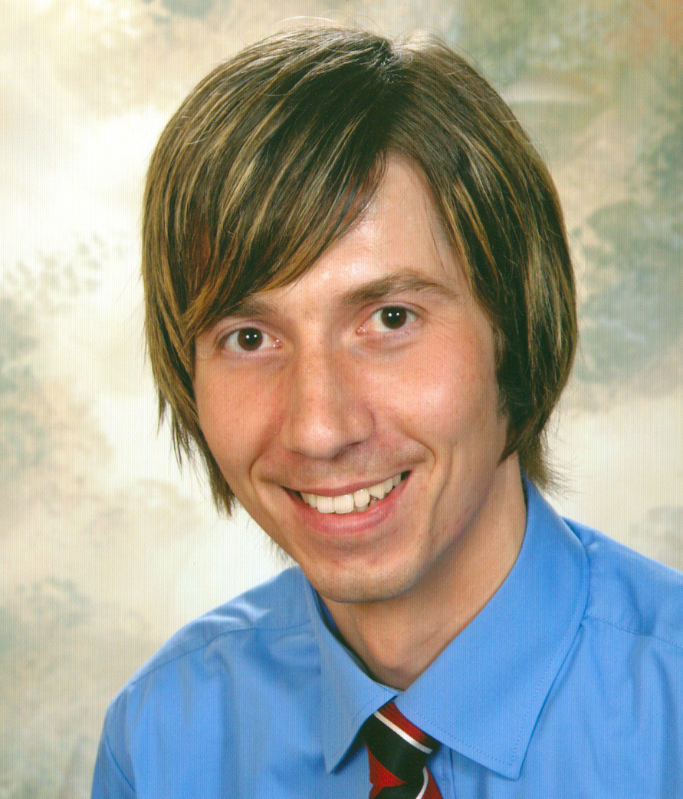
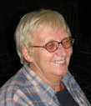
OStR. Mag. Doris Sygmund

Teacher and Staff Mobility, ECTS Coordinator

Project management
doris.sygmund@kphvie.at

Dipl.-Päd. Maria Wannerer
Coordinator for Outgoing Students
Project management
maria.wannerer@kphvie.at

Dipl.-Päd. Gerald Kolm MEd.

Coordinator for Incoming Students
Lecturer for “German” and “European Village”
gerald.kolm@kphvie.at

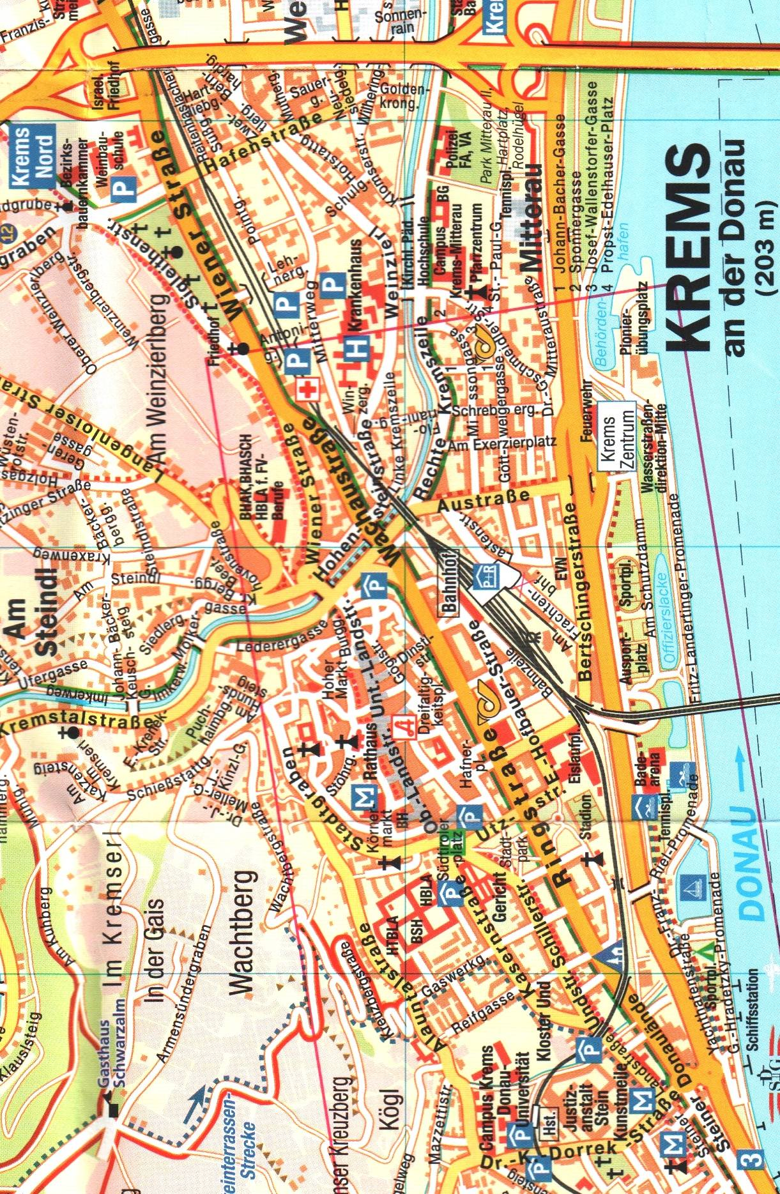

Campus
Krems-Mitterau
http://krems.kphvie.at

www.krems.gv.at

